**24 October 2015**

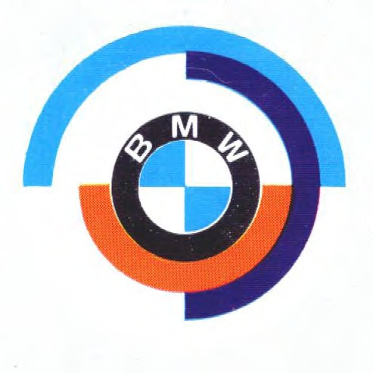



**Meet & Drive 2015P10**

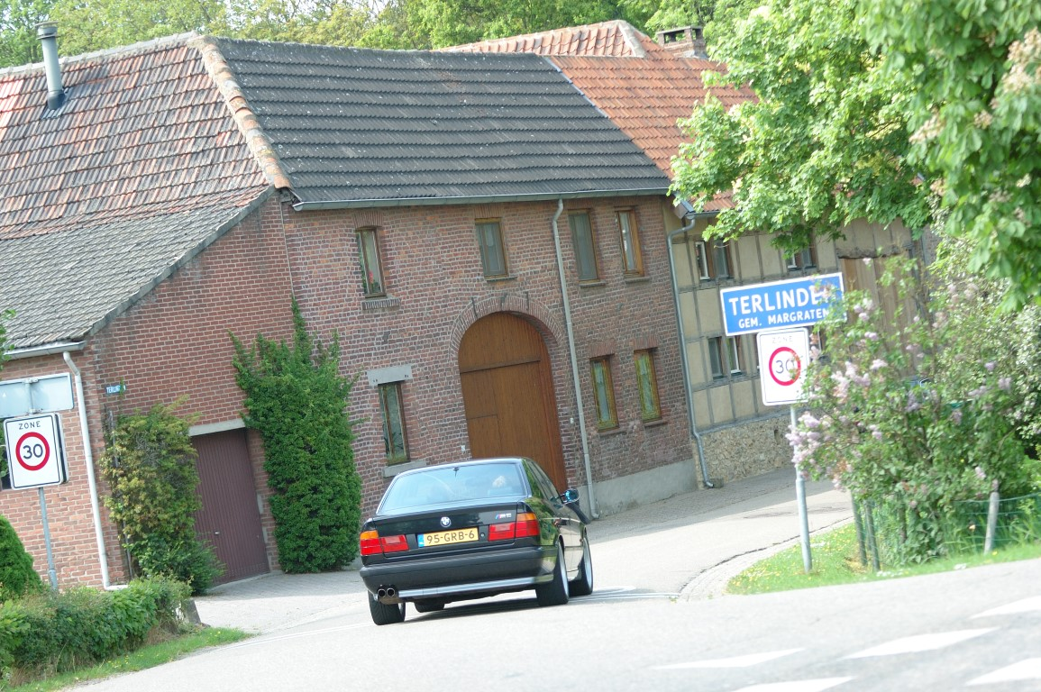

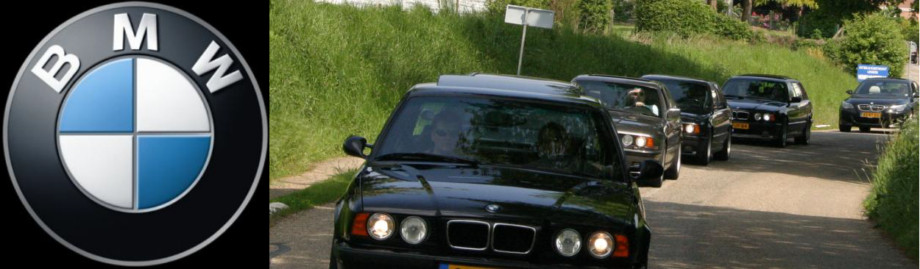

Inhoud

Document versies: 3

Vrijwaring 3

Voorwoord 4

Programma 5

Aanvang: 5

Belangrijke adressen 5

Autobedrijf Brouwers 5

Herberg Moeder de Gans 5

Boscafe ’t Hijgend Hert 5

Planning: 5

Route beschrijving 6

Deel A (Urmond – Eijsden, ca 31km) 6

Deel B (Eijsden – Teuven, ca 35km) 7

Aanvang (Eijsden - Withuis) 7

Fotolocatie (Withuis) 7

Vervolg (Withuis – Teuven) 8

Deel C (Teuven – Vijlen, 53km) 9

Afsluiting 10

# Document versies:

|  |  |  |  |
| --- | --- | --- | --- |
| **Datum** | **Auteur** | **Wijziging** | **Versie** |
| 9-10-2015 | R.J.F Woertman | Eerste versie met route beschrijvingen voor deel B en deel C | 0.1 (Draft) |
| 10-10-2015 | H. Driessen | Route beschrijving deelA toegevoegd | 0.2 (Draft) |
| 11-10-2015 | R.J.F Woertman  Remy Halders | Kleine aanpassingen, contact gegevens organisatie toegevoegd, planning verfijnd, belangrijke adressen toegevoegd, disclaimer (vrijwaring) toegevoegd.  Afstanden route deel Bijgewerkt a.d.h.v. [afstandmeten.nl](http://www.afstandmeten.nl/) | 0.3 (Draft) |
| 19-10-2015 | R.J.F Woertman  Remy halders | Kleine aanpassing aan indeling, layout & inhoud, planning bijgewerkt en Afsluiting toegevoegd  Kleine correcties in route deel A a.d.h.v. het narijden van de route | 0.4 (Draft) |

# Vrijwaring

Ondanks dat dit document met de grootste zorgvuldigheid is samengesteld, kan noch de organisatie, noch [www.bmwe21.net](http://www.bmwe21.net) aansprakelijk worden gesteld voor eventuele onvolkomenheden in de informatie. De eindverantwoordelijkheid voor het gebruik van de informatie in dit document ligt bij de deelnemer.

De voorwaarden voor deelname aan dit evenement staan beschreven in het [Standaard vrijwaringsformulier](http://files.bmwclassic.nl/E21/Reglement_Std_2014_v1.1.) van www.bmwe21.net . Het niet ondertekenen van deze vrijwaring betekent niet dat de deelnemer de organisatie of [www.bmwe21.net](http://www.bmwe21.net) aansprakelijk kan stellen voor schade volgend uit deelname aan dit evenement.

# Voorwoord

Beste deelnemers,

Dit is het routeboekje dat hoort bij de meet & drive die wij voor het najaar van 2015 voor jullie hebben georganiseerd. De route zal ons door de leukste stukjes van het grensgebied tussen Zuid-Limburg en België leiden. In totaal zullen we ongeveer 120km verdeeld over drie trajecten rijden.

Het eerste door Han uitgezette traject brengt ons van het verzamelpunt in Urmond naar de garage van de familie Brouwers in Eijsden, net onder Maastricht. De familie Brouwers is met name actief met klassieke BMW’s waarmee we direct een raakvlak hebben met onze gezamenlijke passie.

Het tweede traject brengt ons via een door Remy uitgezette route deel naar Wallonië terug naar het Belgisch / Nederlandse grensgebied waar we bij restaurant ‘*Moeder de Gans*’ gezamenlijk de lunch zullen nuttigen.

Na de lunch rijden we het laatste traject terug naar Nederland waar we de meet & drive bij het Boscafe ’t Hijgende Hert in Vijlen gaan beëindigen, alwaar nog voldoende gelegenheid is om met elkaar na te praten onder het genot van een hapje en een drankje. Dit deel van de route is tijdens eerdere meetings voor o.a. voor M5 eigenaren overgenomen. Dat brengt ons tot het laatste punt. Wij hebben de doelgroep van deze meeting iets breder getrokken door ook eigenaren van een M5 of M6 uit te nodigen.

Rest ons niets anders dan jullie een prachtige dag met veel rijplezier toe te wensen

Han, Remy & Raymond

**Belangrijk:**

• Rij verantwoord, sociaal en breng jezelf en anderen niet in gevaar. Binnen de bebouwde kom rijden we daarom niet harder dan de aangegeven snelheid (tenzij anders aangegeven maximaal 50km/h).

* Zie ook de gedetailleerde set tips en de voor alle deelnemers [verplichte vrijwaringsverklaring](http://www.bmwe21.net/forum/viewtopic.php?f=35&amp;t=22090) .

• In voorkomende gevallen kan er met de organisatie contact worden opgenomen:

Raymond Woertman: 0031-634250331

Han Driessen: 0031-618015580

Remy Halders: 0032-472969535

Rij voorzichtig en veel plezier!

De evenementencommissie van bmwe21.net

# Programma

De route is gebaseerd op een tijd gebaseerde dagindeling en opgesplitst in drie delen. Deze drie delen zijn ieder voor zich relatief kort en passen daardoor in het opgegeven tijdplan. Echter, de organisatie heeft geen invloed op onvoorziene omstandigheden. Het tijdplan is daardoor niet meer dan een indicatieve richtlijn.

## Aanvang:

* 9:30 - 10:00 uur (Uiterlijke start tourrit 10:00)
* Van der Valk Hotel Stein Urmond
* Mauritslaan 65,
* 6129 EL URMOND

## Belangrijke adressen

Gedurende de dag bezoeken we een drietal gelegenheden.

### Autobedrijf Brouwers

* Ingenieur Rocourstraat 1
* 6245AC Eijsden
* Telefoon: ++31-43-4091433

### Herberg Moeder de Gans

* Teuven-Dorp 60
* 3793 Teuven (België)
* Telefoon: ++32-4-3812255

### Boscafe ’t Hijgend Hert

* Harles 23
* 6294NG Vijlen
* Telefoon: ++31-43-3062499

## Planning:

|  |  |  |  |
| --- | --- | --- | --- |
| **Tijdstip** | **Omschrijving** | **Activiteit** | **Coördinatie** |
| 9:30 - 10:00 | Verzamelen in Urmond | Aanmelding & briefing | Raymond Woertman |
| 10:00 | Vertrek naar Eijsden | Eerste deel tourrit (Deel A) |  |
| 11:00 | Aankomst bij garage Brouwers te Eijsden | Bedrijfsbezichtiging | Remy Halders |
| 12:00 | Vertrek naar Withuis | Tweede deel tourrit |  |
| 12:10 | Aankomst Withuis |  | Remy Halders |
| 12:10 – 12:30 | fotolocatie ‘tankstationnetje’ | Groepsfoto | Raymond Woertman & Jeroen de Laat |
| 12:30 | Vertrek naar Teuven (B) | Tweede deel tourrit (deel B) |  |
| 13:30 | Aankomst in Teuven (B) |  |  |
| 13:30 - 15:30 | Buffet bij restaurant Moeder de Gans | Lunch / Buffet | Han Driessen |
| 15:30 | Vertrek naar Vijlen | Derde deel tourrit (deel C) |  |
| 17:00 | Aankomst bij boscafe ’t Hijgend Hert |  |  |
| 17:00 - 18:30 | Afsluiting | Petrol talk | Raymond Woertman |

# Route beschrijving

De in totaal ruim 120km lange route is opgedeeld in een drietal relatief kleine delen met ieder een eigen routebeschrijving. Deze delen zijn in principe onafhankelijk van elkaar te rijden.

## Deel A (Urmond – Eijsden, ca 31km)

|  |  |  |
| --- | --- | --- |
| **Dagteller** | **Instructie** | **Opmerking** |
| 0,0 km | Vanaf Carpool parkeerplaats tegenover hotel van der Valk Stein-Urmond bij stoplicht rechtsaf | Zet de dagteller op 0 bij het stoplicht |
| 0,7 km | Rotonde rechtsaf |  |
| 1,6 km | Rotonde rechtsdoor | Door de haven weg volgen |
| 3,4 km | T-splitsing rechtsaf over brug |  |
| 4,4 km | Linksaf, kleine kruising(2de KLEINE kruising) | Smalle weg tussen huizen met bocht links en meteen rechts het dorpje uit |
| 8,9 km |  | Let op scherpe bocht rechts ! |
| 9,6 km | T-splitsing linksaf en langs de kerk/kerkplein |  |
| 10,4 km | Einde van de weg linksaf en dan de brug over. Daarna direct rechtsaf. |  |
| 11,0 km | Je rijdt dorpje Geulle binnen (Westbroek) | Let op: vluchtheuvel ! |
| 11,7 km |  | Let op: 2e vluchtheuvel ! |
| 12,0 km | Rechtsaf de Maastrichterlaan volgen |  |
| 15,2 km | T-splitsing rechtsaf |  |
| 17,0 km | T-splitsing rechtsaf (Beatrixhaven) |  |
| 17,8 km | T-splitsing linksaf |  |
| 18,6 km | Rotonde rechtdoor |  |
| 19,7 km | Stoplicht rechtsaf meteen onder viaduct |  |
| 20,7 km | T-splitsing linksaf de Wilhelminasingel volgen |  |
| 22,0 km | Onder viaduct de weg blijven volgen richting Eijsden |  |
| 27,2 km | Bord Eijsden |  |
| 27,8 km | Rotonde linksaf |  |
| 28,8 km | Rotonde rechtsaf |  |
| 29,8 km | Rechtsaf |  |
| 30,7 km | Autobedrijf Brouwers aan rechterkant | Voor het pand naast elkaar parkeren i.v.m. foto |

## Deel B (Eijsden – Teuven, ca 35km)

Aan het begin van het tweede deel maken we een korte fotostop in Withuis. Om dit planning technisch in goede banen te leiden is dit opgesplitst in drie delen (aanvang, fotolocatie en vervolg)

### Aanvang (Eijsden - Withuis)

|  |  |  |
| --- | --- | --- |
| **Dagteller** | **Instructie** | **Opmerking** |
| 0,0 km | Vanaf garage Brouwers richting de rijksweg N592 (Ir. Rocourstraat). Terugrijden van waar we komen. |  |
| 1,0 km | In Mariadorp rechtsaf (N592) |  |
| 1,8 km | In Withuis, fotostop bij locatie ‘tankstationnetje) | Coördinatie door Remy Halders, schikking auto’s volgens plan organisatie |

### Fotolocatie (Withuis)

Bij de fotolocatie in Withuis maken we een groepsfoto bij het oude tankstationnetje aan de vroegere Rijksweg. Het is de bedoeling dit op modeltype in te coördineren. Om de auto’s op een mooie wijze op te stellen vragen we jullie mee te de coördinatoren mee te werken.

* Remy Halders (algehele coördinatie)
* Jeroen de Laat (fotografie)
* Raymond Woertman (fotografie)

### Vervolg (Withuis – Teuven)

|  |  |  |
| --- | --- | --- |
| **Dagteller** | **Instructie** | **Opmerking** |
| 1,8 km | Vanaf ‘tankstationnetje’, vervolg de richting België |  |
| 5,0 km | Na viaduct in Berneau, sla linksaf (N608) | Let op: smal slechter wegdek! |
| 7,5 km | In Warsage, vervolg de N608 (Place du Centenaire Fléchet) | Let op: smal slechter wegdek de volgende kilometers! |
| 14,2 km | Linksaf richting Sint-Pieters-Voeren | Let op: de zijweg is slecht zichtbaar |
| 18,0 km | Net voor Sint-Pieters-Voeren, Rechtsaf (Veurserveld) | Voor bushokje en viaduct  Let op: de zijweg is slecht zichtbaar |
| 18,9 km | Linksaf richting De Planck/Teuven |  |
| 21,0 km | In De Planck, Rechtsaf richting Aubel (N648) |  |
| 25,5 km | Linksaf (N608) |  |
| 27,1 km | Op Rotonde vervolg de N608 richting Hombourg(2de afslag) |  |
| 29,3 km | Net voor Hombourg, Linksaf richting Teuven (Rue de Remersdaal) |  |
| 32,8 km | Rechtsaf richting Teuven |  |
| 34,4 km | Aankomst bij restaurant Moeder de Gans (Linkerkant) | Lunch |

## Deel C (Teuven – Vijlen, 53km)

|  |  |  |
| --- | --- | --- |
| **Dagteller** | **Instructie** | **Opmerking** |
| 0,0 km | Vanaf parkeerplaats van moeder de Gans rechtsaf |  |
| 0,2 km | Weg volgen richting Sinnich |  |
| 0,6 km | Linksaf (Kasteelstraat / Rue de Château) |  |
| 1,6 km | Links aanhouden, blijf de weg Kasteelstraat / Rue de Château volgen | Let Op: In het bos, kunnen diverse onoverzichtelijke wegsituaties voorkomen.(smalle wegen, haarspeldbochten) |
| 2,0 km | Weg volgen (Rue de Beusdael) | idem |
| 5,6 km | In Sippenaken, rechts aanhouden (Rue de la Forge) | Idem |
| 6,1 km | Rechtsaf richting Hombourg, straat Terheagen | Idem |
| 6,5 km | vervolg de weg (Rue de Sippenaeken) | idem |
| 9,3 km | Linksaf aan T-splitsing |  |
| 9,55 km | Weg volgen rechtdoor |  |
| 9,4 km | Einde weg rechtsaf aan T-splitsing |  |
| 9,8 km | Meteen weer rechts |  |
| 12,5 km | Rotonde rechtdoor richting Aubel (1ste afslag) |  |
| 12,6 km | Meteen links richting Aubel |  |
| 14,3 km | Rechts aanhouden, weg volgen |  |
| 14,8 km | Rechtdoor bij marktplein Aubel |  |
| 15,2 km | Richting Val Dieu |  |
| 19,8 km | Rechtsaf richting Mortroux | Korte stop bij Abdij van Val-Dieux |
| 22,1 km | Linksaf (Bois de Manhin) |  |
| 23,4 km | Rechtdoor richting Charneux |  |
| 24,3 km | Splitsing links aanhouden |  |
| 25,4 km | Linksaf richting Aubel |  |
| 26,4 km | Rechtsaf richting Froidthier |  |
| 29,2 km | Linksaf richting La Planck (T-splitsing) |  |
| 33,3 km | Rechtdoor bij gevaarlijke kruising, pas op ! |  |
| 40,4 km | Rechtsaf richting Slenaken / Epen |  |
| 42,2 km | Weg volgen naar links |  |
| 44,1 km | Weg volgen, rechts aanhouden |  |
| 46,1 km | Eperheide (Gerardus hoeve) | Korte stop bij parkeerplaats rechts |
| 46,8 km | Rechtsaf bij T – splitsing |  |
| 47,3 km | Linksaf richting Vijlen |  |
| 49,2 km | Linksaf richting Vijlen |  |
| 50,8 km | Rechtsaf (zevenwegenweg) |  |
| 51,6 km | Links aanhouden |  |
| 52,2 km | Linksaf (Rugweg ) |  |
| 53,0 km | Rechtsaf (parkeerplaats cafe ‘t Hijgend Hert) | Afsluiting |

## Afsluiting

Wij, Remy, Han en Raymond hopen dat jullie het naar de zin hebben gehad en bedanken jullie voor de gezelligheid en saamhorigheid gedurende deze laatste rit in 2015.

|  |
| --- |
|  |

Tot ziens in 2016 !